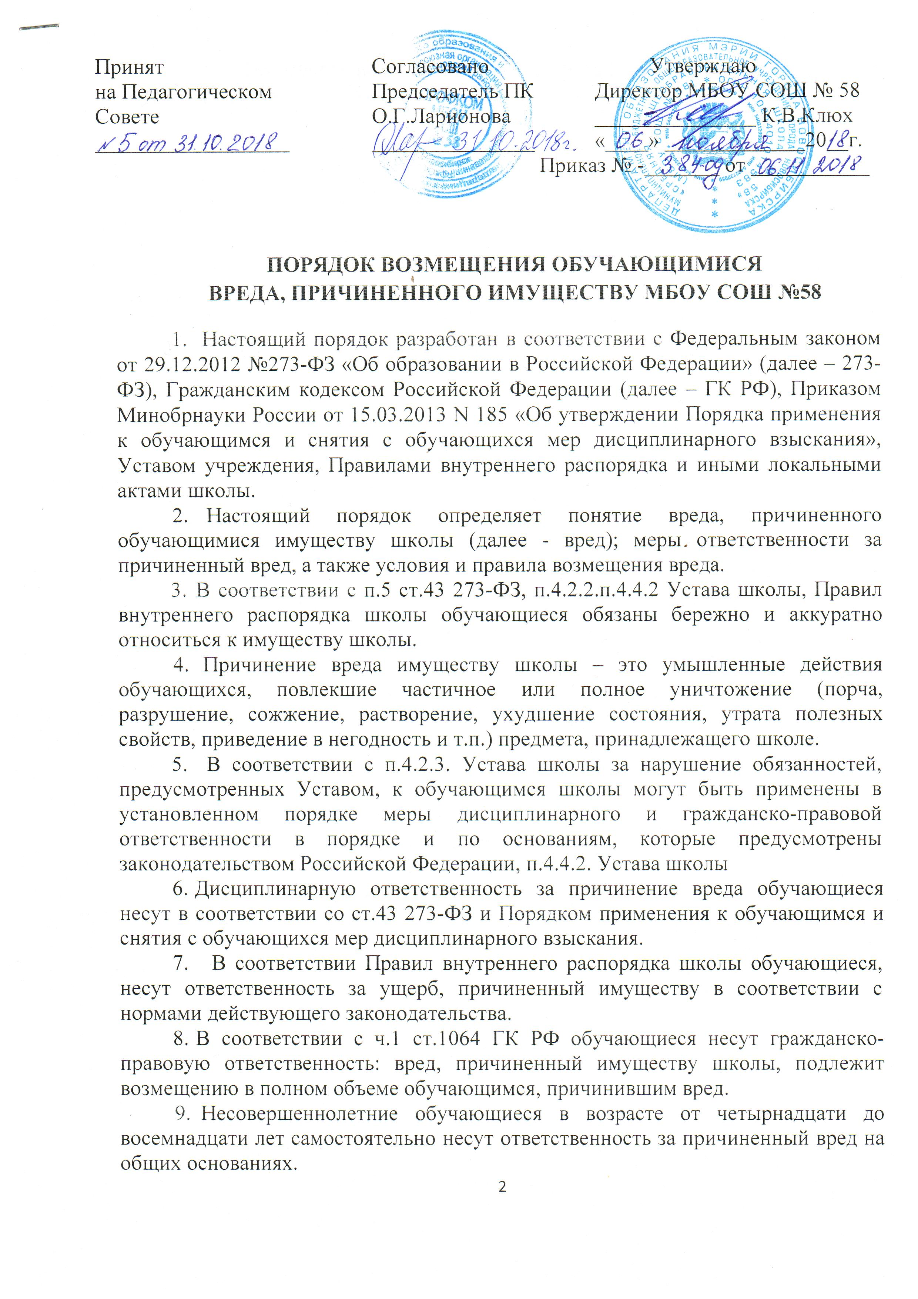
Принят Согласовано Утверждаю
на Педагогическом Председатель ПК Директор МБОУ СОШ № 58
Совете О.Г.Ларионова _______________ К.В.Клюх
__________________ _______________ «____» _____________20__г.
Приказ № -_______ от ___________

ПОРЯДОК ВОЗМЕЩЕНИЯ ОБУЧАЮЩИМИСЯ

ВРЕДА, ПРИЧИНЕННОГО ИМУЩЕСТВУ МБОУ СОШ №58

  - Настоящий порядок разработан в соответствии с Федеральным законом от 29.12.2012 №273-ФЗ «Об образовании в Российской Федерации» (далее – 273-ФЗ), Гражданским кодексом Российской Федерации (далее – ГК РФ), Приказом Минобрнауки России от 15.03.2013 N 185 «Об утверждении Порядка применения к обучающимся и снятия с обучающихся мер дисциплинарного взыскания», Уставом учреждения, Правилами внутреннего распорядка и иными локальными актами школы.

  - Настоящий порядок определяет понятие вреда, причиненного обучающимися имуществу школы (далее - вред); меры ответственности за причиненный вред, а также условия и правила возмещения вреда.

- В соответствии с п.5 ст.43 273-ФЗ, п.4.2.2.п.4.4.2 Устава школы, Правил внутреннего распорядка школы обучающиеся обязаны бережно и аккуратно относиться к имуществу школы.

  - Причинение вреда имуществу школы – это умышленные действия обучающихся, повлекшие частичное или полное уничтожение (порча, разрушение, сожжение, растворение, ухудшение состояния, утрата полезных свойств, приведение в негодность и т.п.) предмета, принадлежащего школе.

- В соответствии с п.4.2.3. Устава школы за нарушение обязанностей, предусмотренных Уставом, к обучающимся школы могут быть применены в установленном порядке меры дисциплинарного и гражданско-правовой ответственности в порядке и по основаниям, которые предусмотрены законодательством Российской Федерации, п.4.4.2. Устава школы

- Дисциплинарную ответственность за причинение вреда обучающиеся несут в соответствии со ст.43 273-ФЗ и Порядком применения к обучающимся и снятия с обучающихся мер дисциплинарного взыскания.

- В соответствии Правил внутреннего распорядка школы обучающиеся, несут ответственность за ущерб, причиненный имуществу в соответствии с нормами действующего законодательства.

- В соответствии с ч.1 ст.1064 ГК РФ обучающиеся несут гражданско-правовую ответственность: вред, причиненный имуществу школы, подлежит возмещению в полном объеме обучающимся, причинившим вред.

  - Несовершеннолетние обучающиеся в возрасте от четырнадцати до восемнадцати лет самостоятельно несут ответственность за причиненный вред на общих основаниях.

2

  - В соответствии со ст.1080 ГК РФ обучающиеся, совместно причинившие вред, отвечают перед Университетом солидарно (в долях).
  - Возмещение вреда осуществляется обучающимися добровольно.
  - В соответствии со ст.1082 ГК РФ обучающиеся вправе возместить вред в натуре (предоставить вещь того же рода и качества, исправить поврежденную вещь и т.п.) или возместить причиненные убытки.

  - В случае, когда добровольное возмещение вреда обучающимися не возможно, в том числе и по уважительным причинам, привлечение к ответственности осуществляется в судебном порядке.

  - В случае причинения вреда в крупном или особо крупном размере обучающиеся могут быть привлечены к административной или уголовной ответственности соответственно, в порядке, предусмотренном законодательством Российской Федерации.

  - С целью оперативного и справедливого разрешения вопросов, связанных с возмещением вреда, причиненного обучающимися имуществу школы, в школе на основании служебной записки, создается Комиссия по расследованию факта причинения вреда имуществу школы (далее - Комиссия).

  - 1. Перед Комиссией ставятся следующие задачи: определение обстоятельств причинения вреда обучающимися имуществу школы; определение виновных в причинении вреда; определение размера причиненного ущерба; подготовка предложений о добровольном возмещении вреда обучающимся; поиск путей разрешения конфликтов, возникающих при возмещении вреда.

15.2. Комиссия формируется в составе не менее 5 человек. Персональный состав Комиссии утверждается приказом ректора школы.

15.3. Все решения Комиссии принимаются простым большинством голосов. Принятие решений возможно, если в заседании Комиссии участвует не менее 3 членов.

15.4. Комиссия имеет право: истребовать от обучающихся, и сотрудников школы любые документы, относящиеся

- расследуемому факту; истребовать и получать от обучающихся и сотрудников школы объяснения и разъяснения по расследуемым фактам; привлекать к работе Комиссии в качестве экспертов сотрудников школы по согласованию с руководителем; готовить предложения о привлечении к гражданско-правовой ответственности обучающихся.

  - 5. Члены Комиссии обязаны: добросовестно относиться к своим обязанностям; принимать участие во всех заседаниях Комиссии; в деятельности Комиссии руководствоваться законодательством Российской Федерации и следовать принципу справедливости.

  - Комиссия должна затребовать от обучающихся письменное объяснение. Если по истечении трех учебных дней указанное объяснение обучающимся не представлено, то составляется соответствующий акт

- Фиксация результатов расследования факта причинения вреда оформляется соответствующим актом.

- Комиссия предоставляет обучающимся под роспись письменное предложение компенсировать ущерб в добровольном порядке.
- Фактом согласия обучающихся с возмещением вреда является соответствующее соглашение.

